ПРЕЗЕНТАЦИЯ
«МАТЕРИАЛ ТермоЗвукоИзол®
И ОБЛАСТИ ЕГО ПРИМЕНЕНИЯ»
Напечатано в журнале
"СТРОЙКА" № 41, 2008 г

КОНЦЕПЦИЯ №2 «ПРИМЕНЕНИЕ МАТЕРИАЛА
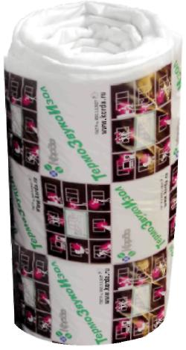
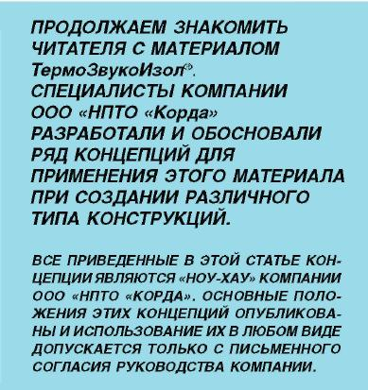
ТермоЗвукоИзол® В СТРОИТЕЛЬСТВЕ
КАРКАСНЫХ ДЕРЕВЯННЫХ ДОМОВ»
Отдавая дань национальным традициям, в последнее время все более широкое распространение получает деревянное домостроение. В особенности бурно развивается заводское деревянное домостроение.
В настоящее время рынок предлагает большой выбор систем типовых деревянных домов заводского изготовления: – бревенчатые из оцилиндрованного бревна;
– брусчатые из цельных и клееных брусьев; – каркасные; – щитовые и т.п.
Заводское производство деревянных жилых домов, помимо снижения расхода дефицитных лесоматериалов, обеспечивает высококачественную обработку деталей, сушку и антисептирование древесины, а также резкое сокращение затрат труда в процессе заводского изготовления сборных деталей и монтажа домов на стройках.
Однако, к сожалению, имеется очень большое количество примеров того, что в угоду получению огромных прибылей, фирмы, выпускающие типовые дома, часто очень недобросовестно относятся к их качеству. Но самое главное, используются некачественные материалы и, мягко говоря, весьма «облегченные» конструктивные решения как в отношении прочности домов, так и в отношении их теплофизических и эксплуатационных характеристик. Кроме того, дома заводского изготовления очень дорого стоят, хотя они и менее трудоемкие и материалоемкие.
Поэтому индивидуальные застройщики до сих пор часто отдают предпочтение бревенчатым рубленым, брусчатым и каркасным домам не заводского, а индивидуального изготовления непосредственно на стройплощадке.
Каркасные дома прогрессивнее и значительно дешевле бревенчатых и брусчатых, так как требуют меньшего расхода древесины и менее трудоемки.
В среднем на строительство деревянного каркасного дома расходуется 0,25 м³ пиломатериалов на 1 м² жилой площади. В то время как на бревенчатые и брусчатые дома идет не менее 0,74 м³ древесины на 1 м² жилой площади. Для сравнения, на строительство простого кирпичного дома с толщиной стен 520 мм, деревянными перекрытиями и лестницами требуется в среднем 0,32 м³ пиломатериалов, 0,6 тыс. шт. одинарного кирпича на 1 м² жилой площади.
Архитектор, член-корреспондент Международной академии экологии и безопасности жизнедеятельности Виктор Страшнов в журнале «ДОБРЫЕ СОВЕТЫ» (№10, за 2008 г., стр. 41) пишет: «Тем, кто...хочет избежать лишних затрат, можно посоветовать каркасную конструкцию («имеется ввиду «каркасная конструкция дома» прим. автора). Стоимость 1 м² каркасной стены в 1,7 раза меньше аналога из пенобетонных блоков и в 2,2 раза - стены из кирпича. А древесины затрачивается примерно в 2 раза меньше, чем при строительстве бревенчатых стен. Невелика и трудоемкость... Еще одно преимуще-
(Продолжение. Начало в №№ 37, 39)
ство – каркасные стены практически не подвержены усадке, и можно сразу же делать внутреннюю и внешнюю отделку».
В связи со значительным удорожанием в последнее время пиломатериалов, строительство индивидуальных деревянных каркасных жилых домов получает все большее развитие.
Однако классический несущий остов деревянных каркасных зданий не лишен существенных недостатков.
Настоящая концепция касается устранения недостатков классического несущего деревянного остова с помощью материала ТермоЗвукоИзол®.
НЕКОТОРЫЕ ОСНОВНЫЕ НЕДОСТАТКИ КЛАССИЧЕСКОГО НЕСУЩЕГО ОСТОВА ДЕРЕВЯННЫХ КАРКАСНЫХ ЗДАНИЙ, КОТОРЫЕ МОЖНО УСТРАНИТЬ С ПОМОЩЬЮ МАТЕРИАЛА
ТермоЗвукоИзол®
1. На практике засыпные и, в особенности, легкие минераловатные утеплители, такие как «ISOVER», «URSA» и т.п., в процессе эксплуатации, даже при смачивании их гипсовым раствором, дают значительную осадку. При этом образуются пустоты (мостики холода) и термическое сопротивление ограждающей конструкции в процессе эксп-
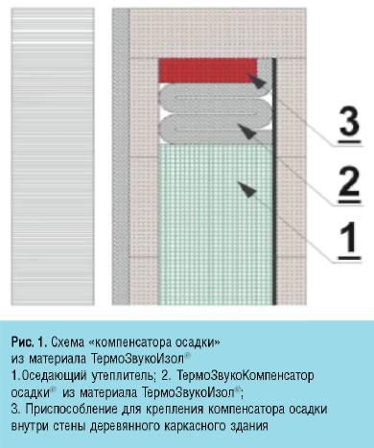

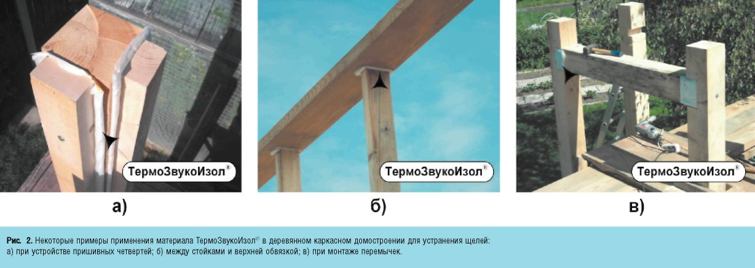

луатации резко падает, что приводит к значительному увеличению затрат на отопление. В значительно меньшей степени осадкам подвержены волокнистые утеплители на основе тонкого и супертонкого базальтового волокна, например, известные на рынке под торговой маркой БАЗАЛЬТИН®.

- Применение плитных заполнителей сводит недостаток, указанный в п. 1, до минимума. Однако при этом возникают сквозные щели между плитами, которые также существенно снижают теплозащитные свойства наружных стен.
- В связи с тем, что несущий остов деревянных каркасных домов состоит из большого количества деталей, изготовляемых из необрезного и нестроганого пиломатериала с помощью простого ручного инструмента непосредственно на стройплощадке, на практике ограждающие конструкции имеют большое количество неплотностей. Это оказывает весьма негативное влияние на теплотехнические характеристики домов.
- Массивность и теплоемкость стен каркасных домов значительно ниже, чем, например, бревенчатых и брусчатых, не говоря уже об оштукатуренных кирпичных домах. В связи с недостатками, указанными в пп. 1, 2 и 3, пожалуй, самое существенное негативное влияние на общую теплоустойчивость деревянных каркасных домов оказывает повышенная поперечная, продольная и внутренняя фильтрация холодного воздуха через их наружные стены. Поэтому, чтобы повысить общую теплоустойчивость каркасных зданий и обеспечить в них нормальный температурный режим при классических конструктивных решениях деревянного каркасного здания, общее расчетное термическое сопротивление ограждающих конструкций обычно увеличивают на 40-50% по сравнению со зданиями с массивными теплоемкими стенами. Это приводит к значительному увеличению как затрат на утеплители, так и на пиломатериалы.
ПУТИ ИЗБАВЛЕНИЯ
ОТ ОСНОВНЫХ НЕДОСТАТКОВ
Далее последовательно рассматриваются указанные выше основные недостатки и предлагаются пути их устранения.
1. Наша компания предлагает простей-
шее решение проблемы устранения мости-
ков холода, которые неизбежно образуются
в связи с осадкой сыпучих и волокнистых
утеплителей, применяемых для устройства
наружных стен деревянных каркасных домов
в качестве утеплителей.
Это – ТермоЗвукоКомпенсатор осадки®, изготовленный из материала ТермоЗвуко-Изол® (см. рис. 1). Срок службы таких компенсаторов практически неисчерпаем.
Размер «компенсатора осадки» определяется эмпирическим путем и/или исходя из технических данных о возможных размерах осадки основного утеплителя.
- Специалисты ООО «НПТО «Корда» разработали и внедрили в практику индивидуального строительства деревянных каркасных домов простые, но надежные методы решения вопросов уплотнения стыков и заделки щелей с помощью ленты из материала ТермоЗвукоИзол® (см. рис. 2).
- Применение материала ТермоЗвуко-Изол® в качестве термокомпенсирующей (изотермической) паропроницаемой огнезащитной мембраны (см. КОНЦЕПЦИЮ №1, «Стройка» №39, стр. 52, прим. автора) позволяет добиться:
а. Придания относительной стабильнос-
ти нестационарным режимам температурно-
влажностных обменных процессов, происхо-
дящих между искусственным микроклима-
том, созданным внутри здания, и естествен-
ной наружной климатической средой, в ко-
торой это здание территориально распола-
гается.
б. Предотвращения конвекционного вы-
носа тепла из здания и устранения самого
существенного негативного влияния на общую теплоустойчивость деревянных каркасных домов, которую оказывает повышенная поперечная, продольная и внутренняя фильтрация холодного воздуха через их наружные стены. При этом можно добиться сохранения основным утеплителем теплозащитных свойств на уровне:
R_{оф}=0.94R_{ор}
где
R_{oф} – фактическое сопротивление теплопередаче ограждающей конструкции при конвекционном выносе тепла;
R_{oр}≥R_{req} – расчетное сопротивление теплопередаче ограждающей конструкции;
R_{req} – нормируемое сопротивление теплопередаче ограждающей конструкции.
в. Максимального использования уни-
кальных теплоизолирующих свойств возду-
ха в спокойном состоянии, содержащегося
внутри ограждающих и теплоизоляционных
конструкций, в особенности, содержащего
ся в волокнистых теплоизоляционных мате-
риалах.
г. Предотвращения разрушения структу-
ры наиболее эффективных утеплителей, ка-
ковыми являются волокнистые материалы,
связанного с выветриванием входящего в их
состав связующего. Предотвращая выветри-
вание утеплителя, ТермоЗвукоИзол® значи-
тельно повышает долговечность ограждаю-
щей конструкции в целом.
д. Сохранения значения термического
сопротивления ограждающих конструк-
ций на уровне расчетных показателей, т.е.
без увеличения на 40-50% по сравнению
со зданиями с массивными теплоемкими
стенами, что позволяет значительно
уменьшить затраты на основной утепли-
тель и пиломатериалы.
Г.В. КОРНЕВ, к. э. н.,
президент ООО «НПТО «Корда»
(Продолжение следует)

